OBAVIJEST OPĆINE SIKIREVCI – BESPLATNA STERILIZACIJA ŽENKI PASA I MAČAKA


OPĆINA SIKIREVCI svojim mještanima omogućila je BESPLATNU STERILIZACIJU ŽENKI PASA I ŽENKI MAČAKA te Vas poziva da se uključite što prije u akciju kojom na trajan, adekvatan i blag način zajedničkim trudom prvenstveno sprječavamo patnje i okrutnosti nad životinjama, nekontrolirano razmnožavanje, napuštanje neželjenih okota te odraslih pasa i mačaka kao i ostalo neodgovorno vlasničko ponašanje.

Uslugu BESPLATNE sterilizacije ženki pasa i ženki mačaka na području općine Sikirevci obavlja veterinarska ambulanta „Cvitan“ d.o.o. na adresi Ljudevita Gaja 20 u Sikirevcima.

OPĆINA SIKIREVCI poziva Vas iskoristite ovu akciju te da što prije rezervirate termin za BESPLATAN zahvat kako biste TRAJNO spriječili daljnje okote svojih pasa i mačaka.
Naručivanje i informacije u veterinarskoj ambulanti „CVITAN“ d.o.o. na broj 035/481-092, 091/593-1772

OPĆINA SIKIREVCI omogućila je da svako domaćinstvo naše općine ima mogućnost besplatne sterilizacije čak 2 ženke psa i 2 ženke mačke tijekom 2026. godine.

Za sve detalje i informacije posjetite Općinu Sikirevci, nazovite na broj 035/481-215 ili nam se obratite putem e-maila: opcina.sikirevci@gmail.com
NAPUŠTANJE ILI USMRĆIVANJE ŽIVOTINJA NIJE RJEŠENJE!

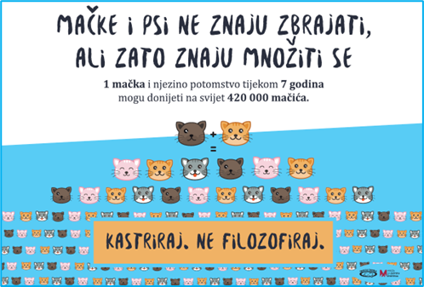

STERILIZIRAJ – TRAJNO SPRIJEČI OKOTE, BUDI PRIMJER DRUGIMA I POKAŽI ODGOVORNOST

ODGOVORNO JE SPRIJEČITI NEKONTROLIRANO RAZMNOŽAVANJE!

Ovim putem OPĆINA SIKIREVCI poziva sve mještane da u veterinarskoj ambulanti „CVITAN“ d.o.o. u Sikirevcima naruče ženke svojih pasa i mačaka na BESPLATAN zahvat koji predstavlja TRAJNO RJEŠENJE.

Zašto sterilizacija i kastracija?
- trajno rješenje glede smanjenja broja okota i time neželjenih pasa i mačaka koji budu napušteni, odbačeni, u patnji, stradali, doživotno i stalno na lancu…
– smanjenje rizika od prometnih nesreća (izostaje nagon za traženjem partnera za parenje čime se smanjuje radijus kretanja pasa i mačaka),
– manje ozljeda uzrokovanih borbama mužjaka za ženku i teritorij tokom perioda parenja,
– smanjenje širenja infekcija i rizika bolesti povezanim s hormonima.

